راهنمای کاربری سامانه سجاد برای دانشجویان
موضوع : ثبت درخواست شرکت در جشنواره ورزش همگانی

از طریق پورتال سازمان امور دانشجویان و از سربرگ خدمات، بخش اداره کل تربیت بدنی را انتخاب و سپس در این قسمت جهت ثبت درخواست بر روی ثبت درخواست کارت شرکت در جشنواره ورزش همگانی کلیک نمایید. (تصویر 1)
توجه بفرمایید که متقاضی برای مشاهده این درخواست در منوی خدمات، باید حداقل یک مقطع تحصیلی کاردانی به بالای داخل کشور با وضعیت تحصیلی شاغل به تحصیل در پروفایل خود داشته باشد.
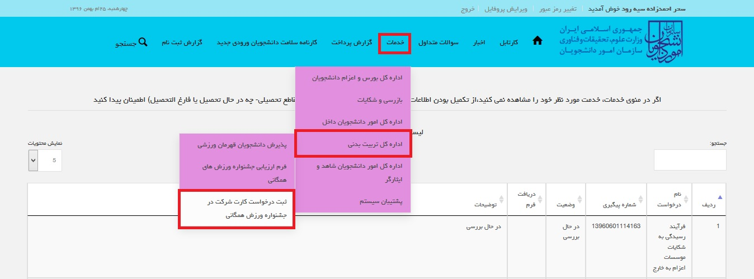
تصویر 1-نمایش پورتال
قوانین را خوانده و "با قوانین گفته شده موافق هستم" را انتخاب نمایید سپس با کلیک بر روی دکمه بعدی، فرم ثبت درخواست کارت شرکت در جشنواره ورزش همگانی به شما نمایش داده می شود. (تصویر 2)
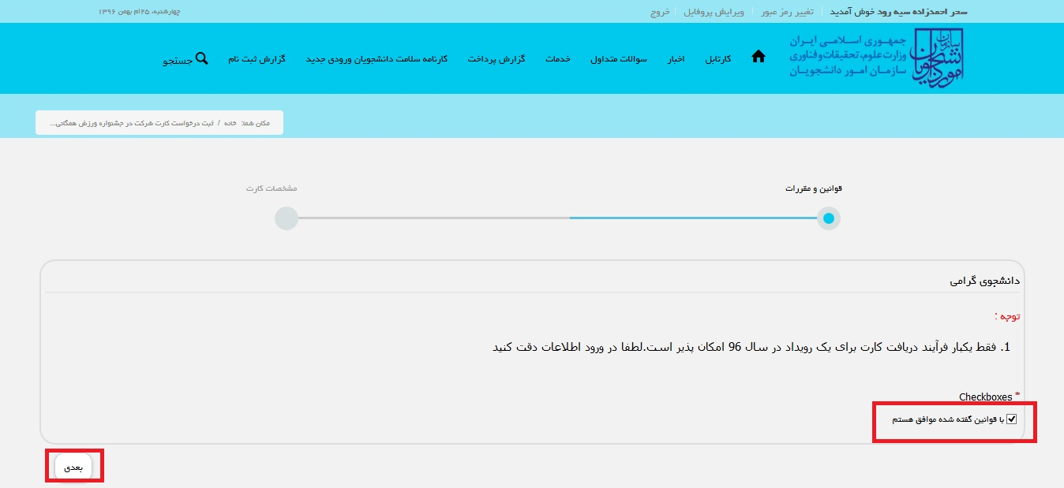
تصویر 2-موافقت با قوانین گفته شده
اطلاعات را وارد کرده و توجه داشته باشید که موارد ستاره دار اجباری می باشند. (تصویر 3)
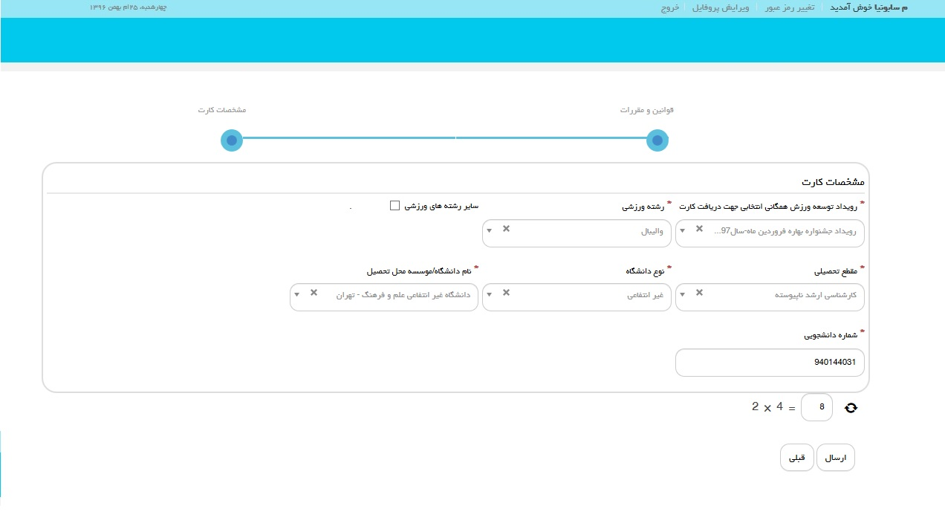
تصویر 3- تکمیل اطلاعات توسط متقاضی
سپس به سوال امنیتی پاسخ داده و بر روی دکمه ارسال کلیک کنید. (تصویر 4)
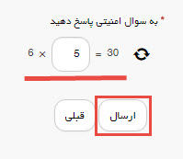
تصویر 4-سوال امنیتی
در صورت خالی بودن فیلد های اجباری فرم پورتال با پیغامی در بالای صفحه مواجه می شوید که در این حالت سیستم از ثبت درخواست جلوگیری می کند. (تصویر 5)
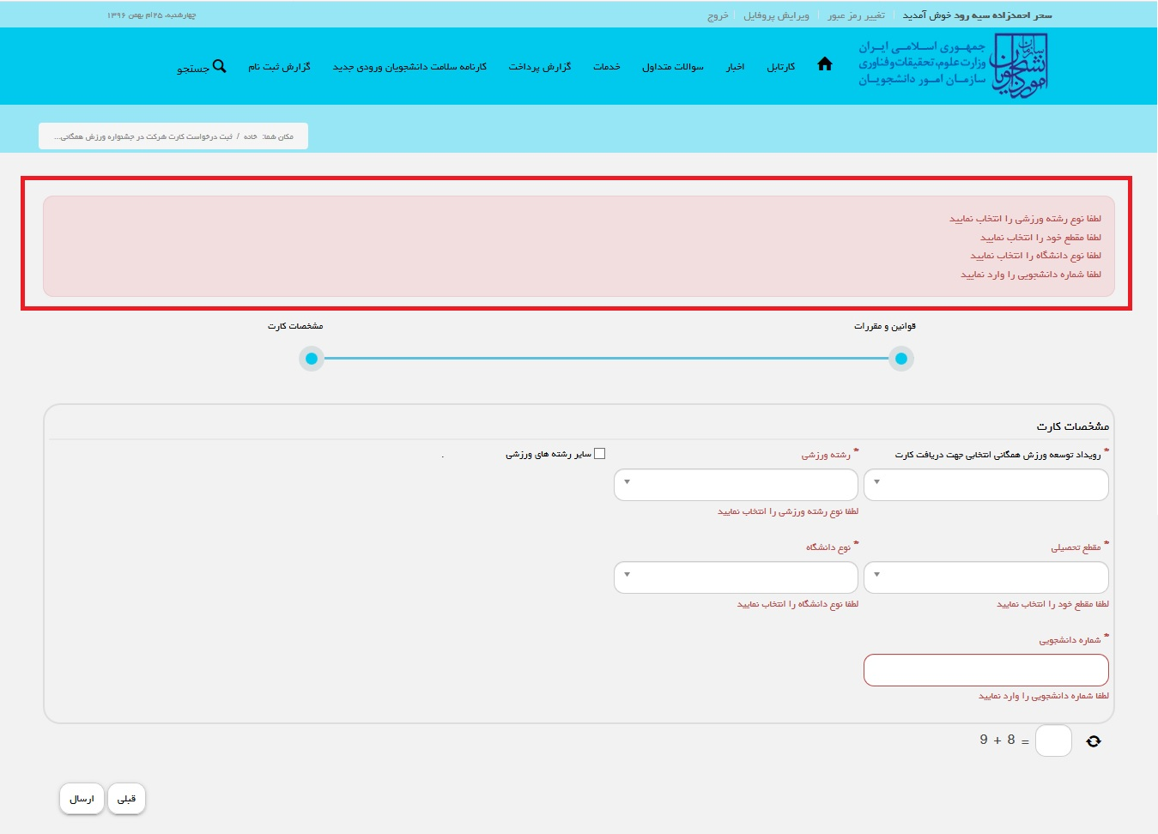
تصویر 5-نمایش اخطار در صورت وارد نکردن فیلد های اجباری فرم پورتال
همچنین در صورت وجود مغایرت در فرم پورتال، پیغامهای خطای مغایرت در بالای صفحه به شما نمایش داده خواهد شد. (تصویر 6)
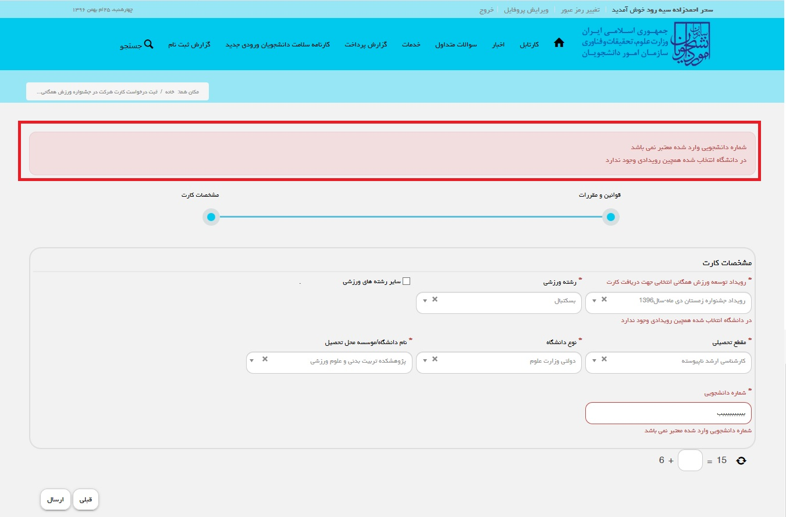
تصویر 6-اعتبارسنجی فیلد های اجباری فرم پورتال
در صورت موفقیت آمیز بودن ثبت، سیستم کد پیگیری را در اختیار شما قرار می دهد. (تصویر 7)
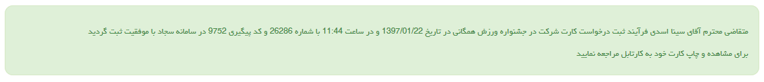
تصویر 7-کد پیگیری
شما می بایست جهت مشاهده و چاپ کارت خود به کارتابل شخصیتان مراجعه نمایید. برای انجام این کار، در صفحه پورتال بر روی سربرگ کارتابل کلیک نمایید. (تصویر 8)
تصویر 8-کارتابل شخصی
در محیط کارتابل می توانید جهت مشاهده و چاپ کارت خود، در قسمت جستجو کد پیگیری دریافتی را وارد کرده و سپس در ستون دریافت فرم روی عبارت " چاپ کارت شرکت در رويداد توسعه ورزش همگاني" کلیک کنید. (تصویر 9)
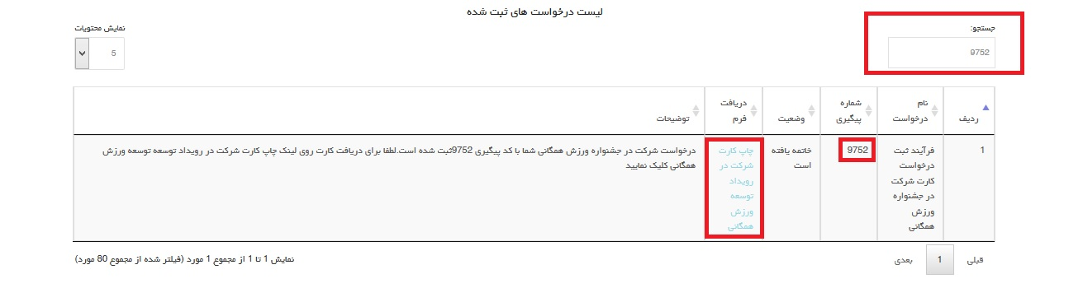
تصویر 9-مشاهده کارت در کارتابل شخصی
با کلیک بر روی لینک موجود در ستون دریافت فرم، سیستم کارت شرکت در جشنواره را به شما نمایش می دهد. (تصویر 10)
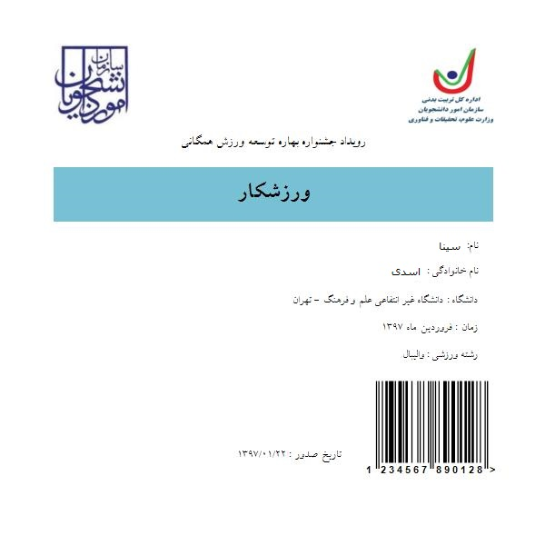
تصویر 10-مشاهده و امکان چاپ کارت شرکت در جشنواره

